|  |
| --- |
| Prosjekt  Rapport |

|  |
| --- |
| Kubenmon  Christopher Ishan matre alim  https://github.com/CHRISSYBREEZY/Poker-mon |

|  |  |
| --- | --- |
|  |  |



Contents

Hovedkarakter 2

Jimbo 2

Kubemons 3

[Heading 1 4](https://udeoslokommuneno-my.sharepoint.com/personal/chmaa004_osloskolen_no/Documents/Chris_Kuben_IMC/Nettside%20eksamen/Brukerstøtte/prosjektrapport.docx#_Toc133931257)

[Heading 2 4](https://udeoslokommuneno-my.sharepoint.com/personal/chmaa004_osloskolen_no/Documents/Chris_Kuben_IMC/Nettside%20eksamen/Brukerstøtte/prosjektrapport.docx#_Toc133931258)

|  |
| --- |
| Hovedkarakter |

|  |  |  |
| --- | --- | --- |
| Jimbo Vi kan starte med hovedkarakteren som heter Jimbo. Han er 17 år gammel og nå nylig forlatt familien sin for å bli den beste kubemon treneren i hele verden. Jimbo er nå på eventyr for å finne nye Kubemons som kan hjelpe han med å nå målene hans. | | |
|  | | |
| Du starter ut I nature når dær jimbo ikke har noe å gjøre fåreløbi, men han skal snart finne nye kubemons og få en start på sitt eventyr. |  |  |

 - Det er flere forskjellige Kubemons. Dette er en kubemon som heter Grønn pyton. Den er ikke veldig farlig, og den liker å forholde seg rundt familien sin.

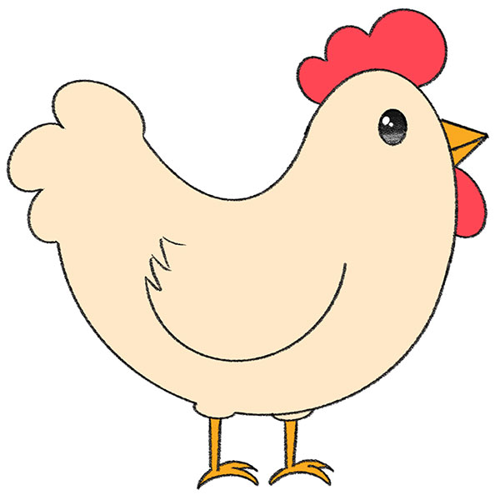 - Denne kubemonen heter Eggito. Eggitoer pleier å være ganske slemme mot folk, men er supersnille med andre kubemons.

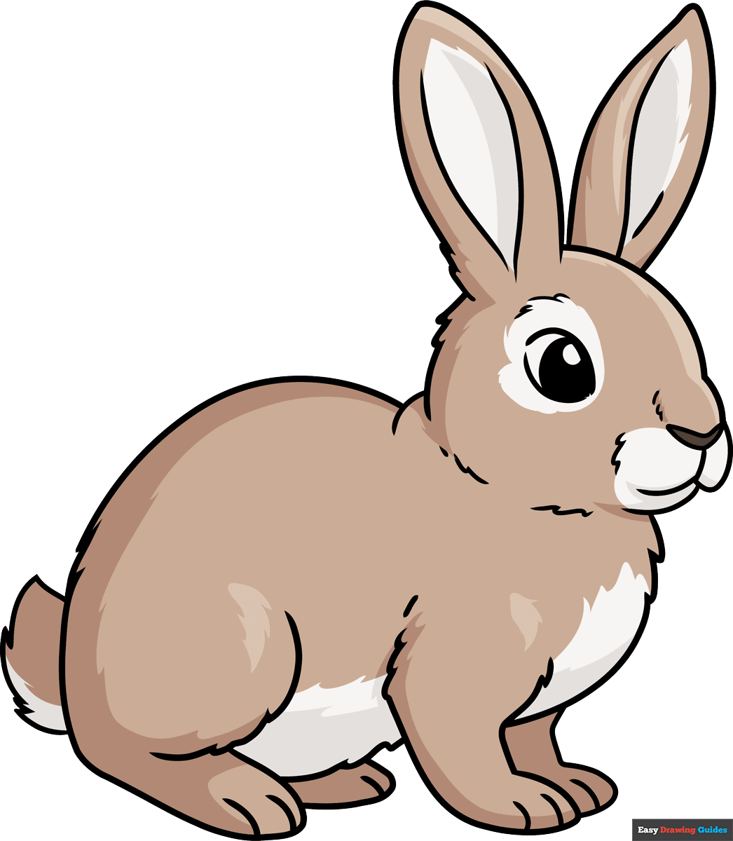 -

|  |
| --- |
| Kubemons |

|  |  |
| --- | --- |
| **“Lorem ipsum dolor sit amet, consectetur adipiscing elit, sed do eiusmod tempor incididunt ut labore et dolore magna aliqua.“** | person sitting at table working on laptop |
| Heading 1 Want to insert a picture from your files or add a shape, text box, or table? You got it!   * On the Insert tab of the ribbon, just tap the option you need. * Find even more easy-to-use tools on the Insert tab, such as to add a hyperlink or insert a comment.  Heading 2 View and edit this document in Word on your computer, tablet, or phone. You can seamlessly save the document to the cloud from Word on your Windows, Mac, Android, or iOS device. |